Консультация для родителей
"Сюжетно-ролевые игры
в жизни детей"

Уважаемые родители!
Из нашей консультации, вы узнаете о том, какие сюжеты лучше выбирать для игр с ребёнком и как в них правильно играть, чтобы игра не только развлекала, но развивала и обучала вашего ребёнка.
Как и любому другому навыку, играть детей нужно учить. И главный способ учебы в этом возрасте - подражание.
- Сначала играйте вместе с ребенком. Пусть он наблюдает за вами и повторяет.
- Затем переходите к игре по образцу. Вы показываете, как нужно поступать (например, готовить воду для купания куклы, намыливать мочалку, вытирать игрушку), а затем малыш пусть делает это самостоятельно.
- Когда эти навыки освоены, ребенок может играть сам - стоит лишь затеять игру и предложить конкретные условия.
Итак, в какие сюжетно-ролевые игры лучше играть? Это могут быть «Семья», «Транспорт», «Магазин», «Больница», «Строительство», «Парикмахерская», «Детский сад», «Школа» и множество других.

Играем в «Семью».
Это самая любимая детская игра. Она уместна и для обычного семейного вечера, и для веселого времяпрепровождения с гостями. Для начала распределите роли между всеми желающими. Причем папой может быть и 3-летний малыш, а «настоящая» мама может исполнять роль маленькой доченьки. Войти в роль помогут ролевые атрибуты: одежда, игрушки, личные вещи и т. д. Важно перед началом игры проговорить основные действия той или иной роли. Например, папа ходит на работу, помогает выполнять домашние дела, ремонтирует мебель, мастерит. Мама - хозяйка в доме, готовит еду, стирает, убирает, смотрит за детьми. Ребенок играет, ходит в детский сад, помогает маме, шалит. А еще в семье могут быть дедушка, бабушка, тетя, собака, кошка и т. д.
В «Семью» можно играть по-разному. Все зависит от настроения и фантазии. Можно играть не только в «настоящую» семью, но и в «кукольную», «звериную».
Приведем несколько примеров самых любимых «семейных» детских игр. Каждая из них чему-то учит, что-то воспитывает и доставляет удовольствие.

«Маленькие помощники».
Мамам знакома ситуация: домочадцы не помогают по дому, несколько раз надо просить убрать игрушки, выбросить конфетные обертки, сложить в шкаф книжки. Такую проблему и поможет разрешить эта игра.
Цель. Научить малыша выполнять ту или иную домашнюю работу; показать, что это не только необходимо, но и интересно, ведь к каждой работе можно подходить весело и с фантазией.
Что понадобится. Сюжетные картинки (можно из детских книжек), на которых изображены бытовые сценки, например: все члены семьи, помогают маме убирать квартиру, накрывать на стол, готовить обед, стирать белье. Также отберите соответствующие игрушки.
Как играть. Распределите роли и разыграйте ситуации из жизни: стираем, убираем, гладим, варим суп, пылесосим и т.д.
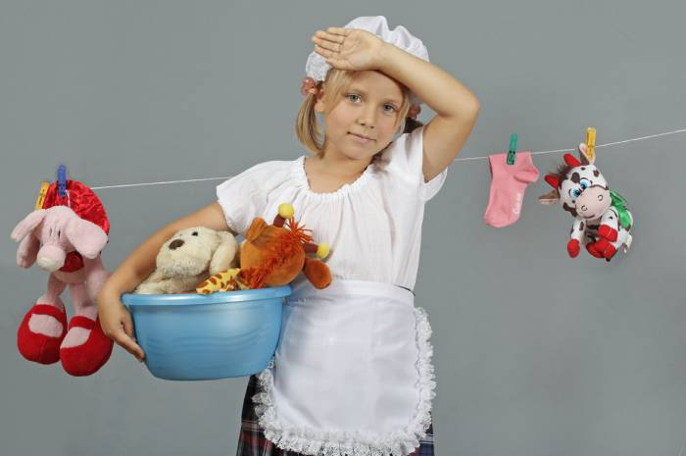
«Одеваемся на прогулку».
Многие малыши не умеют самостоятельно одеваться, и, когда они идут в детский сад, это становится для них большой проблемой. Но часто дети не хотят это делать не потому, что ленятся, а потому, что просто не умеют.
Цель. Сначала научить малыша понимать общие понятия «одежда», «обувь», правильно называть вещи. Затем - освоение навыков одевания. Ведь это очень сложно: понять, где перед, а где зад, где лицо, а где изнанка, как застегнуть-расстегнуть пуговки или молнию, что означает «зашнуровать, завязать, повесить на крючок»...
Что понадобится. Лучше всего подойдет большая кукла, у которой есть гардероб: платья, шапочки, кофточки, носочки, туфельки. Подберите вещи для разных сезонов. Особенно интересна для малыша одежда настоящая, но маленького размера.
Как играть. При разработке сюжета не забудьте о тематической картинке. Подойдёт, например, рисунок, на котором изображена прогулка в заснеженном лесу. Затем приступайте к выбору одежды, одеванию и переодеванию куклы.
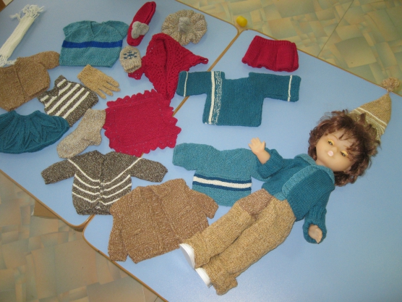
«Приглашаем к столу!».
Часто приходится краснеть за своего ребёнка, когда он «некрасиво» ведёт себя за столом. Уж, казалось бы, сколько раз делали ему замечания, а он так ничего и не усвоил. Родители, помните: одно дело в 101-й раз услышать инструкцию, и совсем другое – разыграть ситуацию!
Цель. Малыш запомнит названия предметов мебели, посуды, освоит понятия «справа», «слева», «большой», «маленький». Ребёнок почувствует себя самостоятельным, поймёт, как должен вести себя хозяин и как нужно вести себя в гостях. И, конечно же, будет учиться быть внимательным ко всем и быть внимательным самому.
Что понадобится. Стол и стулья (настоящие или игрушечные, для кукольной семьи). Скатерть, салфетки, посуда, чай, еда (но это не обязательно, можно играть «понарошку»).
Как играть. Накрыть стол скатертью и сделать правильную сервировку. Распределить, где кто будет сидеть. Вежливо пригласить всех к столу, предложить угощение.
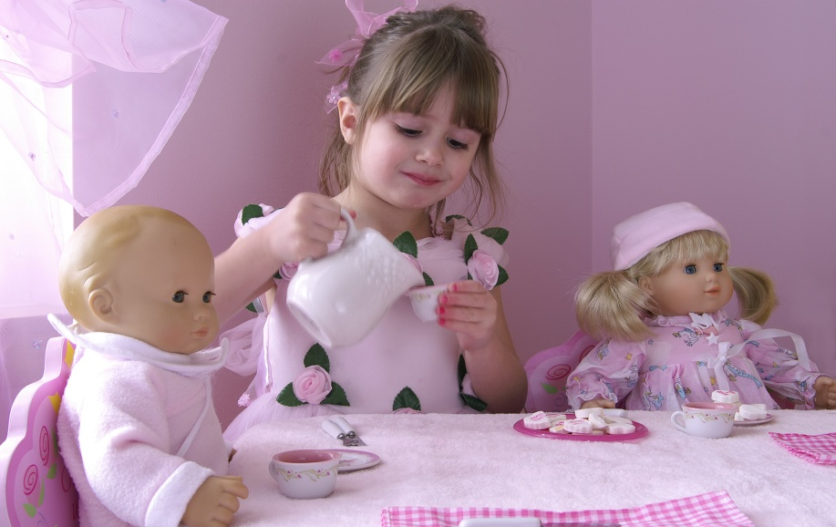
«Купание куклы».
Очень часто малыши не любят купаться, мыть голову, переодеваться! Всегда уговоры, слёзы, «не хочу», «не буду». Но если дети побывают кукольными родителями, то больше эти капризы не повторятся.
Цель. В первую очередь, дать малышу возможность проявить о ком-то заботу. Также ребёнок легко выучит названия разных туалетных принадлежностей.
Что понадобится. Куклы, которых можно намочить в воде (пупсы), таз, вода, мыло, мочалка, полотенце, халатик.
Как играть. Последовательно воссоздавать цепочку действий купания куклы: наливаем воду в таз, пробуем, не слишком ли горячая вода, раскладываем по местам мыло, полотенце, халатик. Когда всё готово, раздеваем куклу, погружаем в воду, трём мыльной мочалкой, ополаскиваем, вытираем, надеваем на неё халатик. Затем укладываем её спать и поём колыбельную.
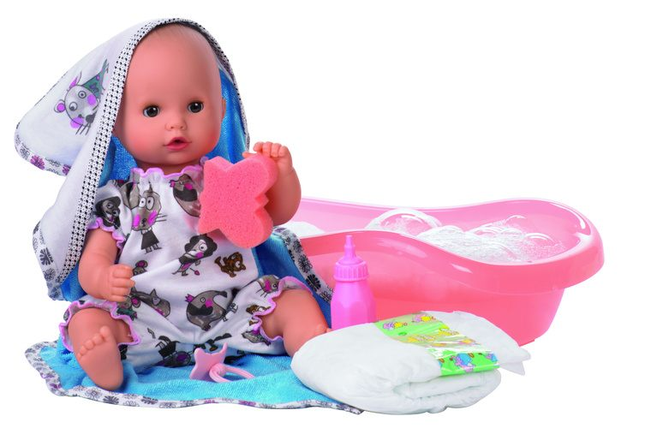
Ещё с малышами можно поиграть в такие сюжетно-ролевые игры, как «Завтрак куклы», «Утро в семье», «Семейный выходной», «Автобусная поездка», «Помогаем маме стирать бельё (мыть посуду)», «Большая уборка», «Лечим больного ребёнка», «День рождения куклы», «Мишка и кукла в детском саду» и т.д.
Сюжетно-ролевые игры имеют ещё и психотерапевтическое значение. Например, если ребёнок боится воды, то игра «Купаем куклу» поможет справиться с этой проблемой. А малышу, который вечером с трудом засыпает, нужно предложить поиграть в игру «Кукла хочет спать».
Если ребёнок боится докторов, а ему предстоит сдавать анализы, поиграйте с ним в поликлинику – так малыш подготовится к предстоящим процедурам. Фантазируйте, играя вместе с ребёнком, и у вас всё получится!
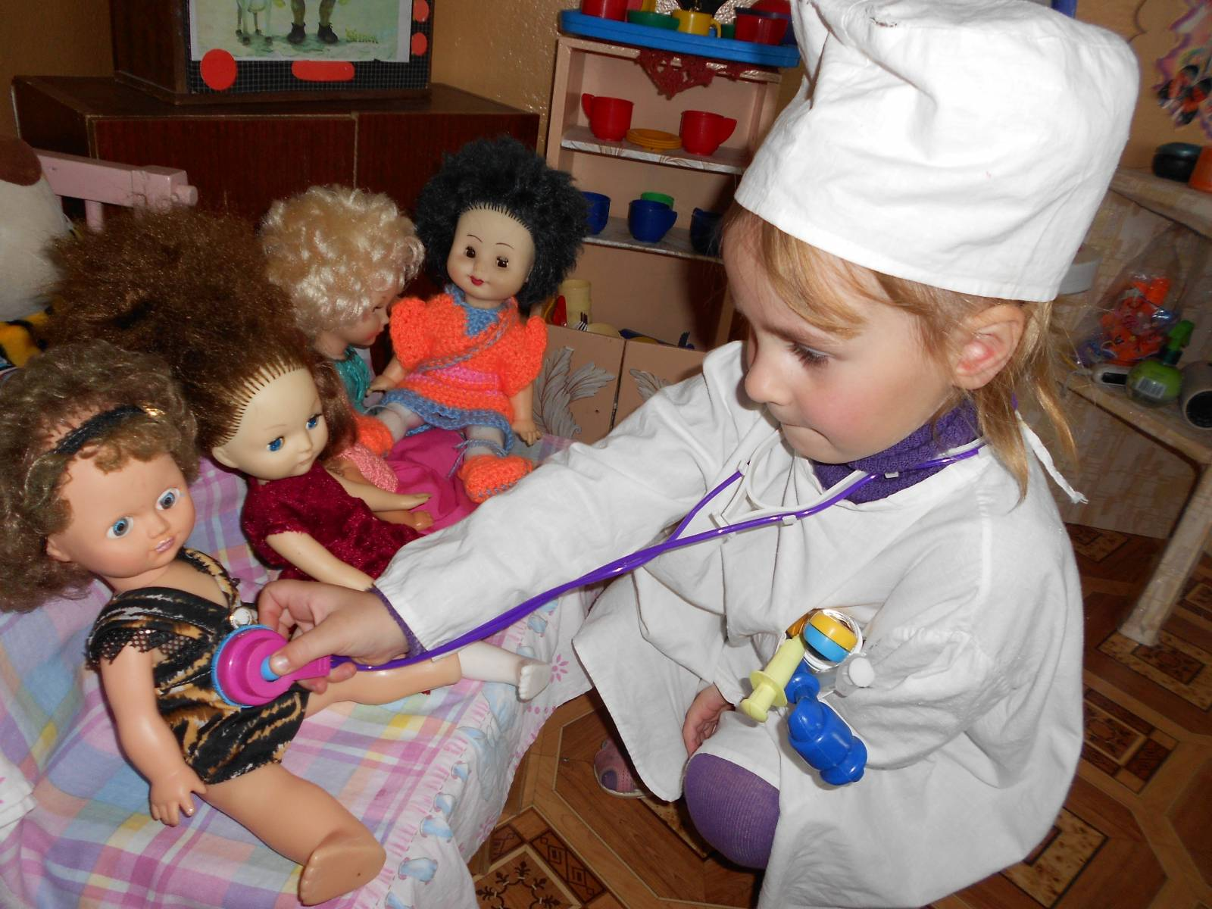
Организация ролевой игры:
- старайтесь постепенно усложнять игры, чтобы ребенок развивался.
- создайте домашнюю систему игр с ребенком. В одни игры играет папа, в другие мама, в какие-то бабушки, дедушки, а в некоторые рекомендуется играть всей семьей.
- старайтесь даже в ролевую игру вносить элементы соперничества. Все дворовые ролевые игры – прятки, «войнушка», салки и другие – построены на своего рода борьбе. Дети, умеющие соревноваться, более дружелюбны.
- оказывайте внимание и уважение ко всем детским играм
- проявляйте инициативу и желание участвовать в игре.
- сопереживайте чувствам ребенка
- место для ролевой игры принципиального значения не имеет.
- игры должны периодически повторяться, чтобы ребенок понял, чему он научился.
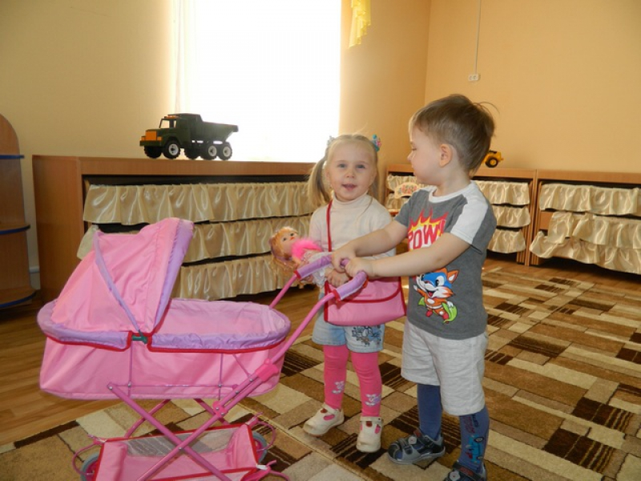

Детям, конечно, нужны игрушки и, главным образом, такие, с которыми можно выполнять разнообразные игровые действия. Но с точки зрения умственного развития предпочтительней неоформленный игровой материал. Умение увидеть в одной и той же ничем не примечательной папочке термометр, расческу, отвертку, а может быть, скрипку, трубу и даже пароход — важный этап в развитии детского мышления. Совершенствовать такое умение помогут специальные упражнения.
—Вот твой стульчик. Как ты думаешь, во что с ним можно поиграть? Пусть он будет машиной. А еще? Самолетом...
—Хорошо. А ты летчик и управляешь самолетом. А еще?
Конечно, на первых порах не обойтись без подсказок. А потом ребенок начнет с удовольствием фантазировать и сам. Вот, например, зонтик. Это и парашют, и крыша, и огромный гриб, а в свернутом виде — лошадка, ружье и многое-многое другое.
В качестве эпилога приведём вам стихотворение шотландского писателя и поэта Роберта Льюиса Стивенсона «На одеяле»:
Когда я целых две недели
Лежал простуженный в постели,
Игрушки в руки мне давали,
И я играл – на одеяле.
Глядел, не отрывая глаз,
Как, выполняя мой приказ,
Солдаты скачут на заре
К крутой подушечной горе.
На одеяле вырастал
То моря разъярённый вал,
То город – несколько домов
Меж одеяльных двух холмов.
А я, как всемогущий джинн,
Лежал, спокоен, недвижим.
Парил в мечтаньях над страной,
Шутя сооружённой мной.
Здесь прекрасно показано, как богата фантазия ребенка, как мало ему надо для того, чтобы получилась игра. Поэтому иногда вместо того, чтобы покупать новомодную игрушку, может лучше вместе с ребенком погрузиться в его чудесный мир и посмотреть, «как оно там».
